Universitatea Tehnică a Moldovei

Facultatea Calculatoare Informatică şi Microelectronică

Departamentul Ingineria Software și Automatică

**RAPORT**

Lucrarea de laborator nr. 3

# La disciplina „ Sisteme de operare”

Tema: "Bazele utilizării consolei a SO GNU/Linux"

A efectuat: st. gr. SI-211 A. Chihai

A verificat: V. Beșliu

Chișinău – 2023

**Scopul lucrării:** utilizarea consolei, structurilor de control, crearea script-urilor în bash

**Ex 1**

Crearea directoriului in care vom realiza lucrarea de laborator

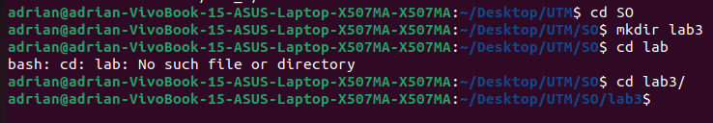

**Ex 2**

De la tastatură, ca parametri, script-ului se transmit două șiruri de caractere. Afișați un mesaj despre egalitatea sau inegalitatea șirurilor introduse.

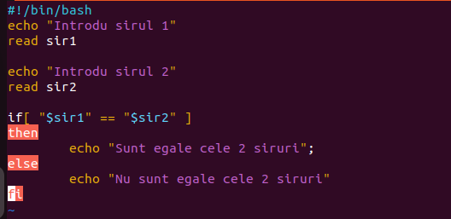

* Introducerea două șiruri diferite

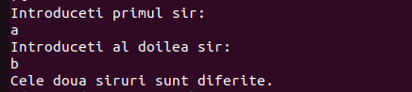

* Introducerea două șiruri identice

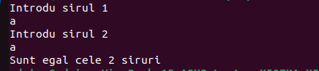

**Ex 3**

De la tastatură, ca parametri, script-ului se transmit trei numere întregi. Afișați cel mai mare număr.

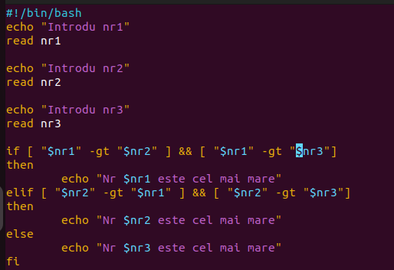

* Rularea scriptului

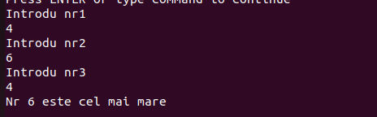

**Ex 4**

De la tastatură introduceți caractere până când este introdus caracterul "q". Imprimați șirul introdus pe o singură linie.

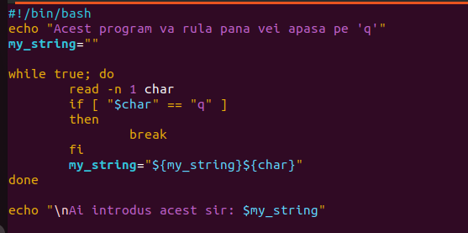

* Rularea scriptului



**Ex 5**

Introduceți numere întregi de la tastatură, ultimul caracter introdus – un număr par. Afișați numărul de cifre introduse.

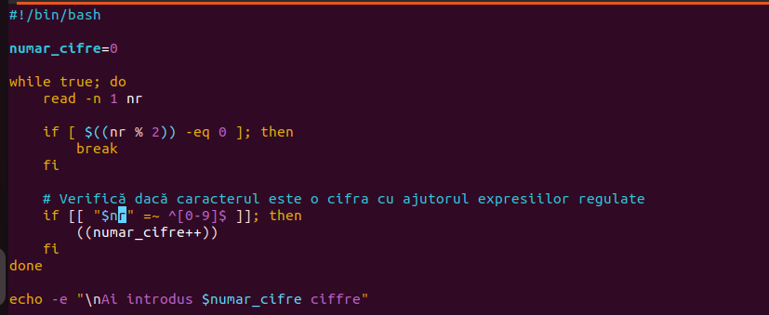

Rularea scriptului 

**Ex 6**

Creați un meniu textual din patru elemente. La introducerea numărului elementului din meniu, va fi lansat editorul nano, editorul xed, browser-ul Firefox, sau ieșirea din meniu

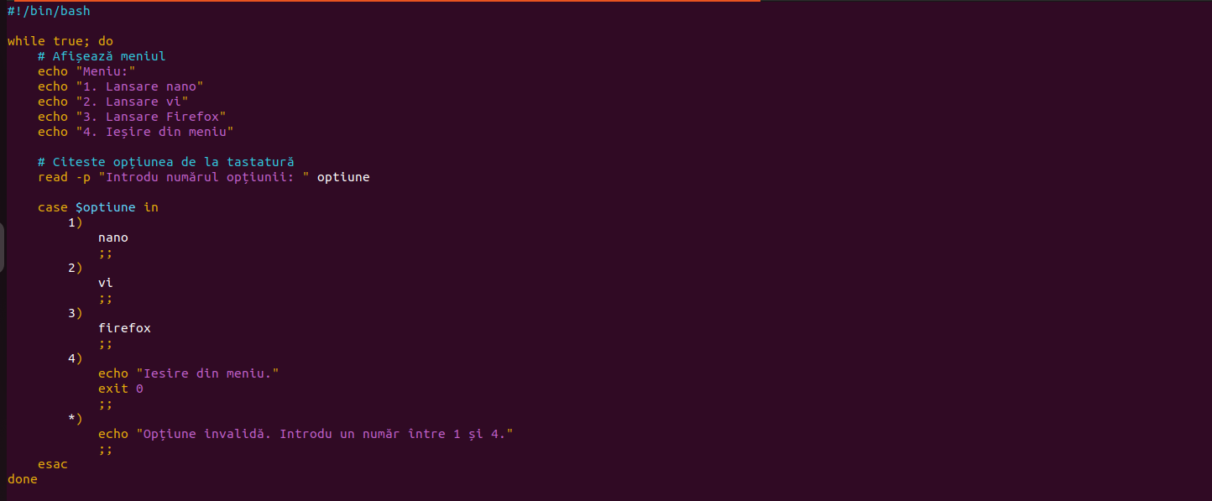

* Deschiderea editorului nano

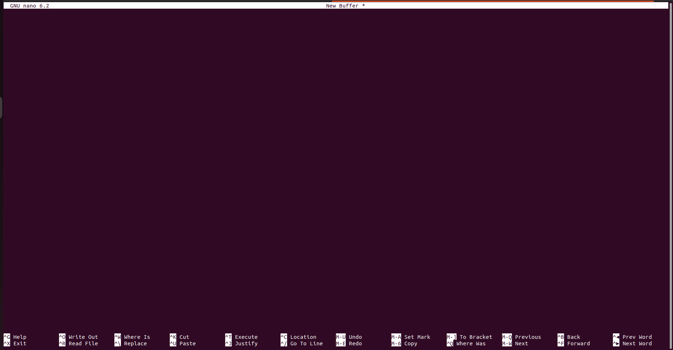

* Deschiderea editorului vim 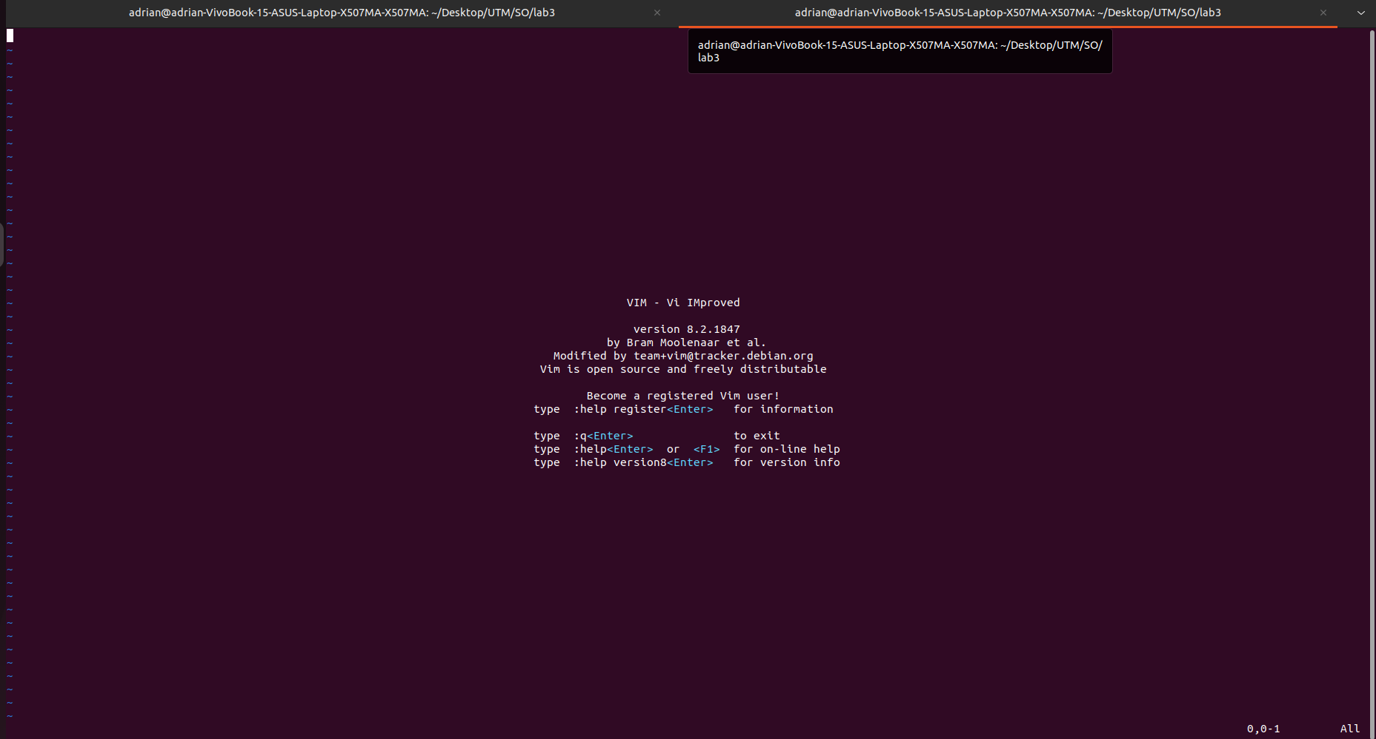
* Deschiderea browserului firefox

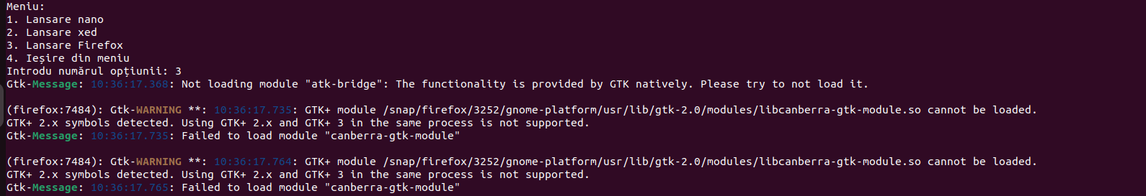

**Ex 7**

Dacă scriptul este lansat din directorul Home, afișați calea spre directorul Home și ieșiți cu codul 0. În caz contrar, ieșiți cu codul 1 și afișați un mesaj de eroare.

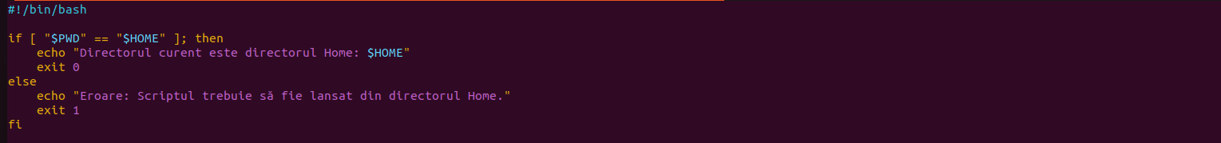

* Lansarea scriptului in directoriul curent



* Lansarea scriptului în directoriul home 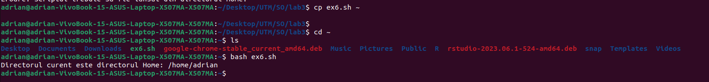

**Concluzie**

Această lucrare de laborator a fost o oportunitate excelentă de a-mi dezvolta abilitățile în utilizarea consolei în Linux și de a crea script-uri simple. Am explorat diferite sarcini, inclusiv crearea directorului de lucru, interacțiunea cu tastatura și gestionarea unor meniuri simple, ceea ce m-a ajutat să înțeleg mai bine funcționalitățile de bază ale sistemului de operare.